忠孝附幼防疫SOP
防疫期間基於保護親師生的立場，以下事項麻煩家長務必配合，造成不便敬請請見諒。若有出現發燒、上呼吸道感染等症狀，應盡速就醫且在家休息至痊癒，落實生病不上學，以降低傳播風險。以下是防疫期間所做的上放學方式修正，再視疫情的發展隨時做調整，請務必注意：
早上入園時:
- 時間:早上7:40至8:40(8:40即關閉崇善路側門)
- 體溫檢測地點:學務處旁(前)之廣場
- 入口管制，全園統一從學校側門(崇善路)進入校園。
- 家長及幼兒入園，皆須接受體溫檢測及噴消毒酒精方可入園。
＊家長若不入園者，請先留在停車場，等候幼兒測量完畢沒有發燒狀況，再行離開(幼兒園家長不入園者，無須檢測溫)。
- 配合防疫管制請家長在幼兒確認體溫後盡速離開校園，勿在校園中逗留。
- 騎乘機車、開汽車的家長，請務必將汽機車停於側門外的停車場場地。
- 幼兒在測量體溫健康無虞後→酒精消毒雙手後進教室。
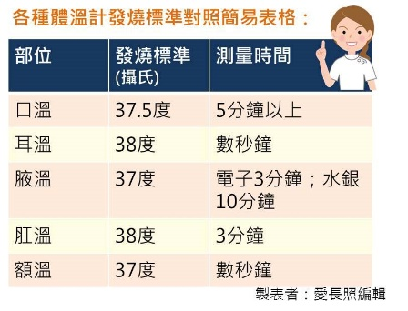
＊幼兒在校期間，依據疾管局指示幼兒若無發燒感冒等症狀可無須配戴口罩，但若家長基於自我保護立場亦可讓幼兒配戴口罩。

下午放學時
- 放學時間:下午3:50至4:00(即關閉崇善路側門)
- 請家長於3:40以後在側門外(停車場，勿進入)等待幼兒放學。
- 老師將於3:50以前將全班幼兒帶至側門統一放學。
- 為錯開放學人潮，維護學童放學安全，請家長務必準時來接您的寶貝。
- 騎乘機車、開汽車的家長請務必將汽機車停於側門外的停車場場地。
- 配合防疫管制放學後請家長勿讓幼兒在校園遊戲逗留。

防疫工作需要大家的信賴與配合，才能夠確保全體人員平安渡過疫期
*請家長於開學時，再多帶一包抽取式擦手紙巾。

忠孝國中附幼關心您2020.02.19

